**­**

**Fender**

*Musical Intruments corporation*

Verkoopplan



**Tim Bronmeijer CE1A PCN: 320410 Student nr: 2541947**

Inhoudsopgave

1. **Deel 1: huidige situatie**

* P.3 Uitleg over de situatie
* P.4 Micro
* P.5 Meso
* P.6 Macro
* P.7 Trends en ontwikkelingen
* P.7 Algemene beschrijving van bestaande producten

1. **Deel 2: Gewenste situatie**

* P.8 Omschrijving compleet verkoopproduct
* P.8 USP en toegevoegde waarde voor Fender
* P.9 Toegevoegde waarde voor de klant
* P.9 Toelichting product en organisatie
* P.10 Impact op de organisatie
* P.10 Doelstellingen van het product voor de eigen organisatie

1. **Deel 3: operationeel plan**

* P.10 Uitleg over hoe het product in de markt gezet word
* P.11 Omschrijving van de middelen
* P.11 Kostenoverzicht en RIO
* P.11 Evaluatie en meetbaarheid

**Deel 1: Huidige situatie**

Uitleg over de organisatie

Fender is een van de grootste bedrijven ter wereld dat muziekintrumenten en toebehoren produceerd. Het bedrijf is in 1946 opgericht door Leo Fender. Hij had een van de eerste elektrische gitaren ontwikkeld. Nu ,68 jaar later, is het bedrijf zo enorm gegroeid dat het zelfs meerdere kleine merken onder zijn hoede heeft.

Dit zijn onder andere Squier, Jackson, Guild, Ovation en Latin percussion. Deze bedrijven functioneren allemaal zelfstandig maar ze zijn wel eigendom van het overkoepelende bedrijf Fender.

Ook bezit Fender nog meerdere licencies van andere bedrijven. Dit zijn onder andere; Gretsch, EVH en Takamine.

Zo word dus duidelijk dat het bedrijf Fender uit veel meer onderdelen bestaat dan dat je op het eertste gezicht zou denken. De naam Fender zit diep gewortelt in de geschiedenis van Rock ‘n Roll en van de Pop muziek. Heel veel mensen voelen zich dus verbonden met de naam fender omdat ontelbaar veel muzikanten op instrumenten van dit bedrijf spelen of gespeeld hebben.

Het merk fender richt zich op een heel breed scala van verschillende muzikanten in verschillende stijlen terwijl de kleinere merken zoals Gretsch, Guild en Jackson zich meer richten op een bepaalde stroming binnen de muziekwereld.

**Micro**

*Strenghts/ weaknesses*

Visie: De geest van Rock ‘N Roll op de beste manier laten voortleven.

Missie: De verwachtingen van muziekliefhebbers (wereldwijd) overtreffen door het leveren van de beste instumenten die je kan kopen.

Hun strategie is niet heel erg ingewikkeld, als we die spiltsen in de 4 P’s word het al snel een duidelijk plaatje.

Prijs:

Ze willen voor elke prijs tussen de 50 en 15.000 euro proberen de best mogelijke intrumenten te verkopen.

* Voor de low-budget kopers hebben ze het merk Squier. Dit is een onderdeel van Fender waar ze goedkope gitaren makenin het verre oosten. Wel onder licencie van Fender.
* Voor de mensen met een grotere beurs zijn er de gitaren uit Mexico en Amerika. Deze intrumenten worden verkocht voor een prijs tussen de 500 en 1500 euro. Dit word als ‘standaard’ gezien. Dit is waar de lat gelegd word.
* Dan hebben ze voor de hele rijke onder ons de Fender Custom Shop. Dit is waar je gitaren vind van duizenden euro’s. Helemaal met de hand gemaakt in Amerika en gebouwd met de beste onderdelen.

Promotie:

* Via het WWW. Als je naar www.Fender.com gaat is de site onderverdeeld in 3 verschillende delen. De fender (standard), Fender custom Shop en Squier site. Deze drie delen hebben allemaal een eigen styling en de sites zijn allemaal aangepast op de doelgroep waar het merk op richt.
* Promotie door middel van het sponsoren van artiesten en concerten. Grote artiesten worden gesponsord door fender zodat ze op hun spullen spelen. Als mensen dit zien willen ze graag dezelfde intrumenten hebben omdat hun idolen erop spelen.
* Ook in muziekbladen en jaarboeken van muziekwinkels vind je vaak reclame van Fender intrumenten.

Product:

* Ze maken veel verschillende producten onder de naam fender. Onder andere: Gitaren (elektrisch en akoestisch), Bassen (elektrisch en akoestisch), gitaar en bas versterkers, kabels, Effecten, tassen/koffers en kleding.
* Onder andere merknamen maken ze ook nog drumstellen ( Gretsch ), personal audio speakers ( Passpoort ).

Plaats:

* De distributie en verkoop van fender intrumenten reikt over heel de wereld.
* De productie is over de jaren heen nog al wat verplaatst. In de huidige situatie worden de gitaren in Amerika, Mexico, Japan en China gemaakt. Dit heeft allemaal met kosten en kwaliteit te maken.

**Meso:**

*Opportunities/threats*

Branhe info:

De intrumenten branch is zeer groot en er zijn heel veel concurrenten die allemaal een verschillend soort product op de markt brengen. We spreken hier dus van een monopolistische concurrentie.

Concurrentie analysie:

De grootste concurrentie komt van het merk Gibson. Samen met Fender zijn deze twee merken altijd al de grootste en het populairst geweest. Fender heeft een iets groter marktaandeel op het moment. In 2011 hadden ze zelfs het grootste marktaandeel in Amerika voor de Elektrische, Akoestische gitaren en bassen.

Model van porter

*Concurrenten:*

* Gibson
* Ibanez
* PRS

*Afnemers:*

Er is sprake van twee typen afnemers. We hebben te maken met de proffesionele muzikanten wat een hele grote groep is van ‘vaste’ klanten, maar ook met mensen die als hobby muziek maken en die niet hun brood er mee hoeven te verdienen. Fender is van beide afnemers sterk afhankelijk. Ten eerste van de proffesionele muzikanten omdat hun een groot deel van de promotie en reclame van het merk voor hun rekening nemen. Doordat hun op instrumenten spelen van fender word het bedrijf automatisch positief belicht. Als de ‘hobby’ muzikanten zien dat hun favoriete artiest op een Fender speelt zullen ze er zelf ook een willen hebben. De proffesionele groep is dus belangrijk voor promotie en de andere groep voor de verkoop.

* -Beginnende en professionele muzikanten.
* -85 verschillende landen met als grootste groepen. VS, Canada, Mexico en Europa.

*Potentiele toedreders:*

Er is veel kennis en een behoorlijk budget nodig om toe te treden in de Gitaar/instrumenten industrie. Er is wel veel vraag naar instrumenten, maar om te kunnen concurreren met een bedrijf als fender moet je heel veel moeite doen als bedrijf. Dus nieuwe toedreders zullen niet heel snel een bedreiging vormen voor Fender. Hieronder toch een paar bedrijven die al in de Branche zitten, als deze bedrijven nog meer groeien en een groter marktaandeel innemen kunnen ze zeker concurrent van fender worden. Maar het zijn niet echt potentiele toetreders omdat ze al in de markt zitten

* -Chapman guitars
* -Godin
* -Vintage

*Substituten:*

Er is zeker sprake van een aantal substitutiegoederen. Zo kunnen mensen er bijvoorbeeld voor kiezen om andere muziekinstrumenten te gaan bespelen of om digitale muziek te gaan maken. Ook op een meer abstracter niveau kun je zeggen dat goederen als een game-console of een motor een substitiegoed kunnen zijn omdat sommige mensen in plaats van muziek maken een andere hobby hebben.

* Ander muziekinstrumenten zoals Piano of Drums.
* Nieuwe stroming van elektronische muziek zorgt ook voor stubstitutieproducten in de vorm van DJ tafels, mixers en andere apparatuur.
* Op een meer abstracte schaal kunnen ook vakanties en/of uitjes substitutiegoederen zijn..

*Leveranciers:*

Fender is best afhankelijk van een aantal leveranciers. Bijvoorbeeld de leveranciers van materiaal ,wat voor grotendeels hout is, en de leveranciers die de producten van hun fabrieken in Japan, China, Mexico en de VS vervoeren naar een distributiecentrum of verkoopplaats.

Intern hebben ze ook te maken met leveranciers. Zo worden bijvoorbeeld de intrumenten in Mexico gemaakt met onderdelen die uit de VS komen.

* Hout
* Producten die van fender in de VS naar de fender fabriek in Mexico vervoerd moeten worden.
* Onderdelen uit het midden oosten.

**Macro:**

Demografisch:

* De gemiddelde leeftijd binnen de bevolking word steeds ouder. Het percentage mensen boven de 60 jaar zal de komende jaren sterk toenemen. De bevolking zal naar verwachting sterk vergrijzen. *(nationaal kompas, 2014)*

Economisch:

* Het is in goedkoper om gitaren te laten maken in het verre oosten vanwege de lagere loonkosten.

*(hi-re.com, 2013)*

* Door de economische krisis hebben veel mensen minder geld om uit te geven aan vrije-tijds producten zoals muziek instrumenten. Het doel is dus om voor een zo laag mogelijke prijs de beste intrumenten te maken.

Sociaal-cultureel:

* We worden steeds meer een ‘ verbonden samenleving’ mensen zijn op talloze manier met elkaar verbondenn via het internet. De digitalisatie van de samenleving heeft de afgelopen jaar flink wat grote veranderingen met zich mee gebracht.

Door social media zijn wij, tot op een bepaald niveau, met iedereen verbonden. De hedendaagse bevolking kan niet meer zonder.

*(trendsactive, 2014)*

* We staan in het midden van een nieuwe en groeiende visuele cultuur die gevormd word door een nieuwe jonge generatie. Mensen denken en leren tegenwoordig in beelden en niet meer in woorden. Dit is iets wat mensen graag terug zien in de marketing van een product. Zonder visuele toevoegingen word je marketing steeds minder waard.

Technologisch:

* Nieuwe technologie beinvloed ook de muziek branche. Het is nu heel normaal om 40 verschillende soorten geluiden uit een gitaar te halen. 20 tot 30 jaaar geleden zochten mensen een gitaar die 1 ding heel goed deed en voor een andere sound kochten ze een andere gitaar. Tegenwoordig kan men een intrument maken dat al die sounds bundeld in een intrument.
* Het is door middel van niewe Technologie nu ook mogelijk om gitaar met machines te fabriceren zonder dat er veel handwerk nodig is. Deze technologie word gebruikt in het verre oosten waar de instrumenten door machines in elkaar gezet worden. Zo is het goedkoper om een grote oplage te produceren en toch de mogelijkheid hebben om de kwaliteit te waarborgen.
* Mensen zullen door het internet en web-winkels steeds meer online gaan kopen. Ook intrumenten vergelijken en het lezen van oordelen word steeds gemakkelijker. Muziekwinkels worden steeds minder vaak bezocht.

Ecologisch:

* 3p’s die heel belangrijk zijn voor de marketing strategie voor een bedrijf zijn: People, Planet en Profit. Deze drie factoren worden steeds belangrijker om in acht te houden als je een toonaagevend bedrijf bent.

Politiek:

* Belastingen en invoerkosten zijn in elk land anders. Dit is handig om in de gaten te houden in verband met de verkoop.

Trends en ontwikkelingen:

“less is more” dit is een trend die je steeds vaker voor ziet komen. Klanten worden gek van het te grote aanbod van een soort product, het is allemaal niet meer bij te houden. Consumenten voelen zich overdonderd en hebben eigenlijk een soort filter nodig om de informatie en producten te vinden op het internet en in winkels.

Een andere trend die zich in 2015 nog verder gaat ontwikkelen is in transparantie in de markt. Consumenten gaan niet meer opzoek naar bedrijven met het mooiste verhaal en de meest uitgedachte story-telling. In de toekomst wordt het veel belangrijker dat de klant weet waar een bedrijf mee bezig is en dat ze weten dat het zich intresseert on de meningen van de consument.

**Algemene beschrijving van bestaande producten:**

Het merk fender is al heel erg oud. In 1950 maakte meneer Leo Fender de eerste solid body elektrische gitaar. Genaamd de broadcaster. Er was alleen een probleem met deze naam en dat was dat Gretsch ook een drumstel uitrbacht onder de naam ‘Broadkaster’, omdat zij de rechten op deze naam hadden moesten ze iets anders verzinnen. De eerste periode nadat ze deze naam niet meer mochten gebruiken werden er geen namen aan de gitaren toegevoegd en werden ze gewoon verkocht als ‘Fender”. Later is de naam van de gitaar veranderd naar de Telecaster.

Dit was het begin van wat een heel groot bedrijf zou worden. Ze hebben ontelbaar veel modellen op de markt en andere benodigdheden om de ‘ spirit of rock ‘n roll’ voort te laten leven.

Ze maken onder andere elektrische en akoestische gitaren, elektrische en akoestische bassen, buizen en transistor versterkers, gitaar en bas effecten, snaren, kabels, gitaarbanden en nog veel meer accessoires.

De twee meest bekende modellen zijn de al eerder genoemde Telecaster en de Stratocaster. Als mensen aan een elektrische gitaar denken zien ze vaak een fender stratocaster voor zich, zonder dat ze het door hebben. Deze gitaar is door zijn beroemde klank door ontelbaar veel artiesten gebruikt. Live maar ook is deze gitaar te horen op tal van wereldberoemde albums.

We kunnen dus wel zeggen dat zonder Leo Fender en zijn telecaster de wereld van Rock ‘n Roll er heel anders uit zou hebben gezien. Of misschien wel helemaal nooit bestaan hebben, we zullen het gelukkig nooit weten.

**Deel 2: Gewenste situatie**

Nu we weten hoe Fender er volgens de huidige situatie uitziet en in elkaar zit, kunnen we gaan kijke hoe we hopen dat het bedrijf er in de toekomst uit gaat ziet. We noemen dit de gewenste situatie. Deze situatie zal omschreven worden in verschillende onderdelen. Eerst het complete verkoopproduct, dus wat zou fender op de markt moeten brengen. Daarna de USP’s (unique selling point) en de toegevoegde waarde voor het bedrijf. Ook zullen in dit deel de impact op het bedrijf en de klanten, de doelgroep en de doelstelling behandeld worden.

**Omschrijving concreet verkoopproduct**

- Wat is het product dat we willen verkopen?

Het nieuwste project van fender word de “ Fender Creative Room “. Dit wordt een online platform wat gebruikt gaat worden om gitaren te designen en die designs te delen met andere ontwerpers/gebruikers. Het wordt een creative lounge vol met designers, kunstenaars en iedereen die maar mee wil doen. Het product zal eerst alleen alsmpilotin Nederand beschikbaar zijn. Dit doen we om te kijken of het van de grond komt. Als dit het geval is zal het in meerdere delen van de wereld geïmplementeerd worden.

De “fender creators room” is een online design applicatie waarmee iedereen op een eenvoudige maar toch geavanceerde manier zijn eigen (bas)gitaar kan ontwerpen. De bedoeling is dat je op de website ([www.fender.com](http://www.fender.com)) direct een link krijgt te zien naar de Creators Room. Als men daarop klikt komen ze op een nieuwe site (web-applicatie) waar ze kunnen beginnen met het ontwerpen van hun gitaar.

Als het instrument helemaal naar wens is kunnen ze het kopen maar ook gratis publiceren in de Creators Room. Dit word een verzamiling van alle instrumenten die door de gebruikers zijn gemaakt. Dit zal een mooie interactieve layout krijgen waardoor alles duidelijk zichtbaar blijft. Er zullen ook kopjes zijn zoals; “ Top designers”, “top designs”, “newest” en “chosen by Fender”.

Ook zal dit deel van de applicatie een afdeling bevatten waar het mogelijk gaat worden om gitaren te kopen die andere mensen ontworpen hebben. Je kan communiceren met andere designers en verhalen lezen over de inspiraties die ze hebben gehad voor het ontwerpen van een specifieke gitaar.

Dit product zal een volkomen online platform worden waarbij er bij een daadwerkelijke aankoop pas modellen in productie zullen gaan. Als men een gitaar koopt zal deze na de productie naar de dichtsbijzijnde Fender dealer van de klant verscheept worden.

Groeistrategie

*Productontwikkeling (ansoff).*

Volgens het modell van ansoff valt de Fender Creators Room onder marktontwikkeling, want het is een bestaand product op een nieuwe markt

**USP’s en toegevoegde waarde voor Fender als bedrijf**

Waarom is deze “ Fender creators room” nou zo intressant. Om dit te kunnen bepalen zullen we teruggrijpen naar Deel 1 en vanuit de interne, meso en macro analyse verbanden leggen met het nieuwe product.

USP:

Fender creators room. ‘ laat je dromen uitkomen en design je eigen unieke gitaar! . . Gewoon vanaf de bank’

Voor Fender als bedrijf zal dit nieuwe concept op meerdere gebieden erg intressant zijn.

Op macro gebied omdat het goed inspeelt op de nieuwe trends. Consumenten vinden dat er teveel keuze op de markt is voor een bepaald product. De fender Creators Room is hier een goed antwoord op. Als een consument weet wat hij/zij wil dan kan hij/zij het gewoon zelf samenstellen, in plaats van alle bestaande producten af te gaan en te kijken wat het dichtst in de buurt komt van zijn/haar ideaal.

Hierdoor zal iedereen die opzoek is naar iets unieks en geen zin heeft om in de overvolle markt te gaan zoeken naar Fender komen. Dit betekend meer klanten door de Creators Room.

- Op meso niveau is het ook een erg intressant concept voor Fender. In de omgeving van directe concurrenten is er geen bedrijf dat een zelfde soort product/dienst op de markt brengt. Dit maakt fender tot een uniek en vooruitstrevend bedrijf.

- Op micro niveau kun je dit concept linken met het feit dat grote muzieksterren de beste promotie zijn voor Fender. Dit omdat consumenten graag op dezelfde intrumenten spelen als hun idolen doen. Voor fender is het heel moeilijk om al deze trends in de gaten te houdem. Met de Fender Creators Room lost dit probleem zichzelf op omdat mensen gewoon hun gitaar zelf samen kunnen stellen naar hun eigen voorkeuren.

Dit gaat een hoop tijd en kosten schelen in de sectoren van productontwikkling en marketing.

**Doelgroep en toegevoegde waarde voor de klant.**

Omdat het product in het begin alleen in Nederland beschikbaar word, richten we ons op de Nederlandse gitaristen. Volgens een onderzoek gepubliceerd in het NRC zijn er in Nederland zo ongeveer een half miljoen hobby muzikanten. Van deze half miljoen mensen speelt ongeveer 54% procent gitaar ( 500.000x0,54= 270.000). Onze doelgroep bestat dus uit 270.000 personen, dit zijn zowel mannen als vrouwen.

Onder hobby muzikanten vallen mensen die minstens 50 minuten per week muziek maken. Dit is ook de doelgroep die wij willen benaderen, omdat deze mensen eerder bereid zijn om een duur istrument aan te schaffen. Mensen die minder dan 50 minuten per week muziek maken zullen geen custom Fender kopen, omdat dit simpelweg gewoon te duur is.

Het onderzoek wijst ook uit dat 1 op de 10 personen al langer dan 30 jaar muziek maakt. Dit is een feit waar we gebruik van kunnen maken. Al mensen zo lang gitaar spelen zullen ze bereid zijn om een goed instrument te kopen wat heel hun leven mee gaat. Wij bieden instumenten van hoge kwaliteit die zeer lang mee gaan, en omdat de consument de gitaar zelf samen kan stellen zal hij/zij er ook meer gehecht aan raken.

De toegevoegde waarde is dus vooral emotioneel, als mensen al zo lang gitaar spelen zullen ze op een gegeven moment opzoek gaan naar de gitaar van hun dromen. Dit is precies wat wij ze kunnen bieden met de Fender Creative Room. Dit hangt ook samen met de USP ; “ laat je dromen uitkomen en design je eigen gitaar. . .’

Er zijn in Nederland natuurlijk nog meer mensen die gitaar spelen. Maar deze zijn niet intressant voor ons als organisatie. De overige muzikanten zijn de mensen die af en toe gitaar spelen of het maar voor een korte periode in hun leven doen.

**Toelichting product en organisatie**

De Fender Creators Room zelf is geen bestaand product van de organisatie. De gitaren die ermee gemaakt worden zijn dat wel.

De Creators Room word een nieuw product/dienst die gebruikt gaat worden om al bestaande producten op een andere en meer innovatieve manier te gaan verkopen.

Fender heeft ooit wel eens een aantal projecten gehad waarbij de klant zijn eigen model gitaar samen kon stellen om deze vervolgens te kopen. Dit was dan mogelijk via hun website. Dit waren geen extreem uitgebreide apps en je kon er niet eigenlijk alleen de kleur, pickups en het soort hout mee veranderen.

De Creators Room is wel een afgeleide van deze eerdere diensten. Het is alleen de bedoeling dat het concept waarbij de klant zijn eigen intrument maakt naar een compleet nieuw niveau word getild. Dit mede dankzij; meer mogelijkheden om je gitaar aan te passen, het delen van ontwerpen en het feit dat designers de gitaren van andere designers kunnen kopen.

**Impact op de organisatie**

Door het op de markt brengen van dit nieuwe product krijgt Fender natuurlijk te maken met een aantal nieuwe kostenposten. Dit zijn:

*Constante kosten:*

|  |  |
| --- | --- |
| **Constante kosten over een heel jaar** |  |
| Huur van het pand/materiaal/productie | € 250.000 |
| Website ontwikkeling/beheer/advertentie | € 50.000 |

*Variabele kosten:*

|  |  |
| --- | --- |
| **Verwachte variabele kosten per gitaar** |  |
| Administratie/vervoer | € 100.000 |

Personeelskosten:

Fender zal een afdeling moeten openen die volledig gericht is op de Creators Room. Hierdoor zullen een aantal nieuwe functies ontstaan. Er moet een afdelingshoofd komen die alles in goede banen zal leiden. Daarvoor heeft hij/zij de assistentie nodig van een financieel medewerker, marketingmedewerker, een ict’er en iemand die gaat over de administratie. Omdat de gitaren worden geproduceerd in de bestaande fabrieken van Fender zullen hier zeker het eerste jaar geen nieuwe functies ontstaan.

*Verwachte personeelskosten per jaar*

|  |  |
| --- | --- |
| Afdelingsmanager | € 45.000 |
| Medewerker 1 | € 32.000 |
| Medewerker 2 | € 32.000 |
| Medewerker 3 | € 32.000 |
| Medewerker 4 | € 32.000 |

**Doelstelling van het product voor de eigen organisatie**

Doelstelling:

*Het verkopen van 350 stuks voor een gemiddelde verkoopprijs van 1500 euro met een marge van 4% binnen het eerste jaar***.**

Uitleg bij de doelstelling:

350 x € 1500= € 525.000 totale omzet

€ 525.000 – € 504.000= € 21.000 totale winst

Marge = percentage van de omzet dat overblijft als winst voor de onderneming.

€ 21.000/ € 525.000 x 100%= 4 % marge.

**Deel 3: operationeel plan**

**Omschrijving van de middelen:**

Om de Fender Creators Room op de markt te zetten zijn er verschillende middelen nodig. Deze middelen zullen worden gebruikt om de attitude van de consumenten te beīnvloeden.

Fender heeft al een grote naamsbekendheid binnen Nederland van deze bekendheid zal zeker ook gebruik gemaakt worden bij de promotie.

Er zal natuurlijk een website gemaakt worden waar het product zelf te gebruiken en te zien is. Ook zullen er op het internet reclame video’s gepost worden. Deze zullen te zien zijn op youtube, facebook, Fender.com en op sites van verschillende muziekinstrumenten winkels. Op deze manier zal onze doelgoep op de hoogte worden gestelt van ons nieuwe product.

Door de video’s zal vooral de affectieve attidude beīnvloed worden. De klant zal een speciaal gevoel krijgen bij het zien van de video. De internetsite zal die bereikbaar word via Fender.com zal vooral informatie veschaffen over het product. De klant kan zien hoe het in elkaar zit en hoe hij zich er voor aan kan melden.

Ook zal er ofline geadverteerd worden in muziekbladen en folders van muziek zaken. Zo kunnen we op een gerichte manier nieuwe klanten aanspreken. Deze advertenties zullen ook veel informatie verschaffen en meer op het cognitieve gevoel spelen.

Omschrijving van de middelen:

Website:

De website van de creators room zal vooral inspelen op de cognitieve attidtude van consument. Mensen zullen een beter beeld krijgen van het product als ze het daadwerkelijk kunnen zien. Er zal veel informatie op te vinden zijn over hoe het product in elkaar zit. Naast het feit dat mensen kunnen kijken naar het product zal er ook ruimte zijn voor interactie d.m.v een chatfunctie op de site waarin je vragen kan stellen aan een medewerker.

Site: www.fendercreatorsroom.nl

Video reclame:

Het gaat hier vooral om het feit dat mensen het product niet alleen kunnen zien, maar dat ze hem ook kunnen horen. Hoordoor zal de affectieve houding positief veranderen. Er zal geprobeerd worden een verlangen op te wekken bij de consument.

Sites: Youtube

Social media:

Op social media zal zowel de cognitieve als de affectieve attitude van de consument geprikkeld worden. De affectieve omdat de video reclame ook op Facebook en Twitter zal worden gepost maar doordat er ook ruimte is voor interactie tussen ons bedrijf en de consument zal ook de cognitieve attitude beīnvloed worden.

Social media: Facebook, Twitter en Instagram

Advertenties:

Deze afvertenties zullen vooral de cognitieve attitude prikkelen omdat mensen die muziekbladen en folders van muziekwinkels lezen vrijwel zeker al bekend zijn met het merk Fender. Er zal vooral meer informatie worden verschaft zodat mensen beter weten wat het product precies inhoud.

Tijdschriften en bladen: Feedback magazine, Musicstore magazine, Gitarist, Keymusic magazine.

**Kostenoverzicht en ROI**

Verwacht kostenoverzicht voor de periode van een jaar:

*Kosten inkomseten*

|  |  |  |  |  |  |
| --- | --- | --- | --- | --- | --- |
| Huur/inrichting van het pand | 1 | € 250.000 | verkoop | € 1500 x 350 | € 525.000 |
| Personeelskosten | 5 | € 173.000 |  |  |  |
| Ontwikkelling/behouden website | 1 | € 50.000 |  |  |  |
| Ontwikkelen video’s | 5 | € 15.000 |  |  |  |
| Ontwikkelen Advertenties | 5 | € 1.000 |  |  |  |
| Variabele kosten per gitaar | 1500 | € 15.000 |  |  |  |
| **Totaal** |  | **€ 504.000** |  |  | **€ 525.000** |

**ROI:**

Inkomsten/Investeringen:

525.000/504.000 = 1,041

Voor elke geīnvesteerde euro krijgen we dus 1,041 euro terug. Dit is geen grote winst, maar er zal in elk geval geen verlies worden gemaakt als we de doelstelling halen.

**Planning**

*Januari 2016:* Team aanstellen, promotiemateriaal bedenken

*Februari 2016:* Promotievideo’s schieten, social media campagne en webste opzetten.

*Maart 2016:* social media en webiste online, promotie materiaal af, verkoop analyseren.

*April 2016:* Webshop af product is in werking, Promotiemateriaal wordt ingezet

*Mei 2016:* Promotie up to date houden .

*Juni 2016:* Verkoop analyseren, klanttevredenheidsonderzoek.

*Juli 2016:* Promotie up to date houden, vauleren van de voortgang.

*Augustus 2016:* Aanpassingen maken gebaseerd op de evaluatie.

*September 2016:* Promotie up to date houden, verkoop analyseren.

*Oktober 2016:* Promotie up to date houden., zo nodig nog meer aanpassingen.

*November 2016:* Promotie up to date houden.

*December 2016:* Eindevaluatie van de pilot (doelstelling gehaald?), beslissingsmoment.

**Evaluatie/meetbaarheid.**

Om te controleren of ons nieuwe product succesvol is zal er elk kwartaal een evaluatie plaatsvinden. De resultaten zullen dan bekeken worden, ook kan er dan beslist of er aanpassingen in de marketingmix gemaakt moeten worden. Het kan zijn dat er meer promotie en reclame gemaakt moet worden als de cijfers nog niet goed genoeg zijn.

Vooraf zullen de doelen duidelijk geformuleerd worden zoals hierboven. Na 2 jaar word er vervolgens gemeten of de doelstelling behaald is.

Ook zal er na een half jaar een klanttevredeneheidsonderzoek gehouden worden zodat we weten wat onze sterktes en zwaktes zijn.

Na het eerste jaar is de pilot voltooid, er zal dan worden beslist of het product ook verder in Europa en in de VS geīmplementeerd zal worden. Dit hangt af van het feit of de doelstelling behaald is of niet.

Bijlage:

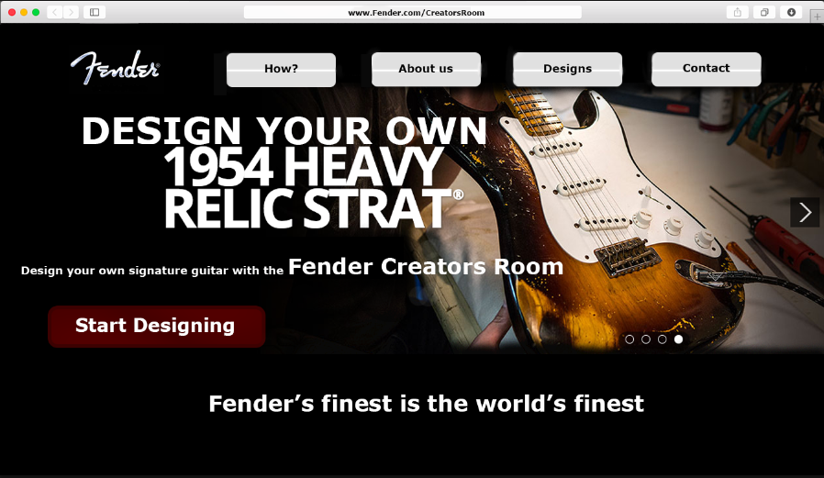

*-Voorpagina van de website.*

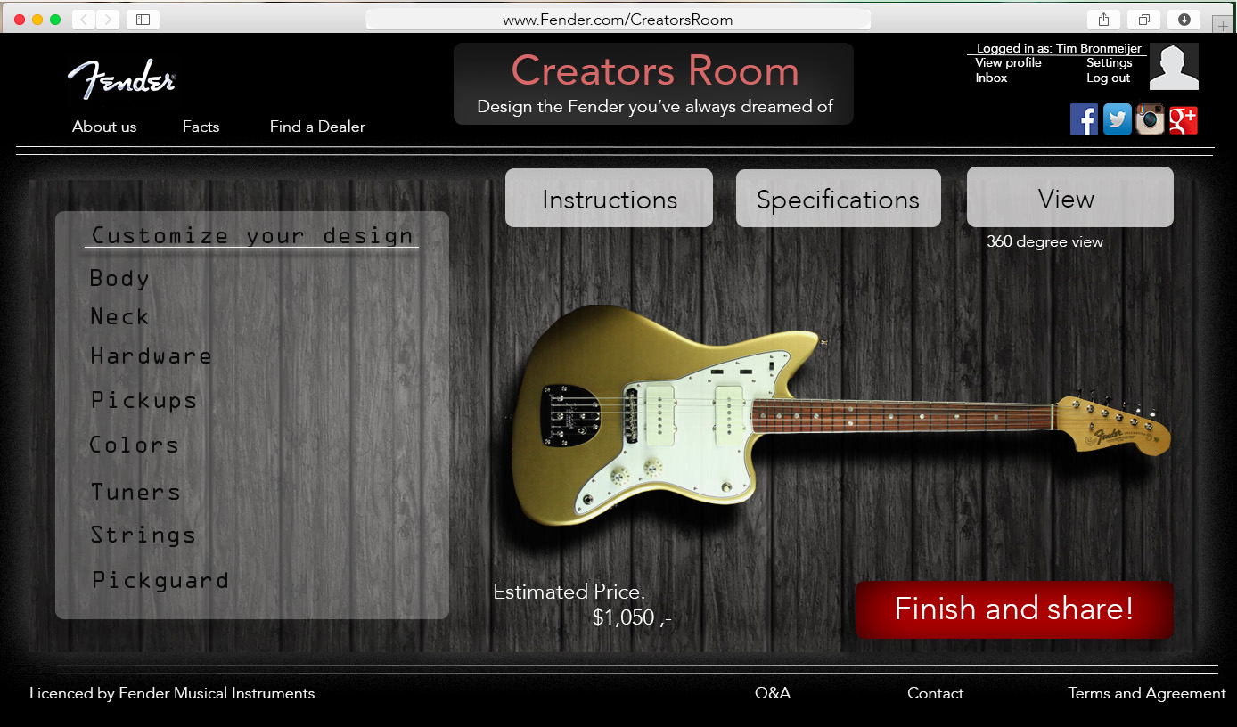

*- Design-pagina van de website*

Gebruikte bronnen:

- Indora.com. Geraadpleegd op 5 december 2014.

<http://www.indora.nl/waardepropositie-van-usp-productkenmerk-naar-ubr-koopmotief/>

- Businessinsider.com. Geraadpleegd op 1 december 2014.

<http://www.businessinsider.com/5-demographic-trends-shaping-the-world-2014-4?IR=T>

- Trendsactive.com. Geraadpleefd op 20 november 2014.

<http://www.trendsactive.com/#!/our-trends/societal-trends/>

- Forbes.com. Geraadpleegd op 25 november 2014

<http://www.forbes.com/sites/avidan/2014/11/09/11-marketing-trends-to-watch-for-in-2015/>

­- Gemiddeld inkomen. Geraadpleegd op 20 Februari 2015.

<http://www.gemiddeld-inkomen.nl/modaal-inkomen-2014/>

- Artiesten in Nederland. (395 minuten). Geraadpleegd op 23 Februari 2015.

http://vorige.nrc.nl/kunst/article1878956.ece/Onderzoek_Nederland_heeft_half_miljoen_popamateurs

- Fender.com. Geraadpleegd 1 november 2014.

<http://www.fender.com>

-